СПОСОБЫ ОПЛАТЫ УСЛУГ ООО «РВК-ЦЕНТР» ПО КВИТАНЦИЯМ АО «ЦЕНТР РАСЧЕТОВ»
Оплата через личный кабинет Сбербанк Онлайн:
1. В КВИТАНЦИИ ОДНА УСЛУГА ООО «РВК-ЦЕНТР» (ФОРМАТ А5)
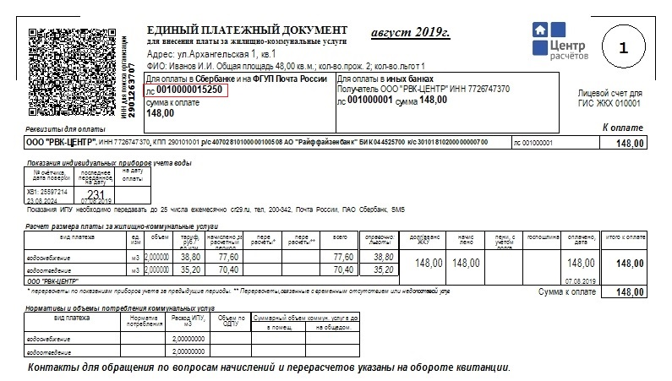
В личном кабинете Сбербанк Онлайн в разделе «переводы и платежи»
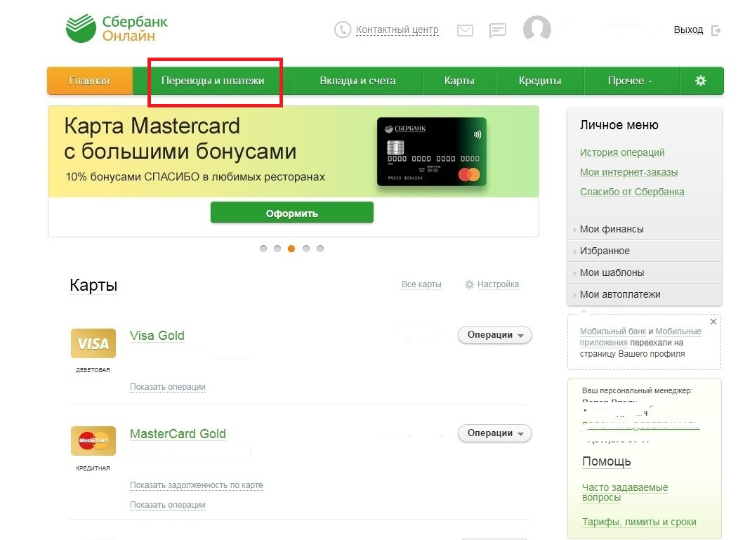
Выбрать «ЖКХ и домашний телефон», раздел «квартплата»
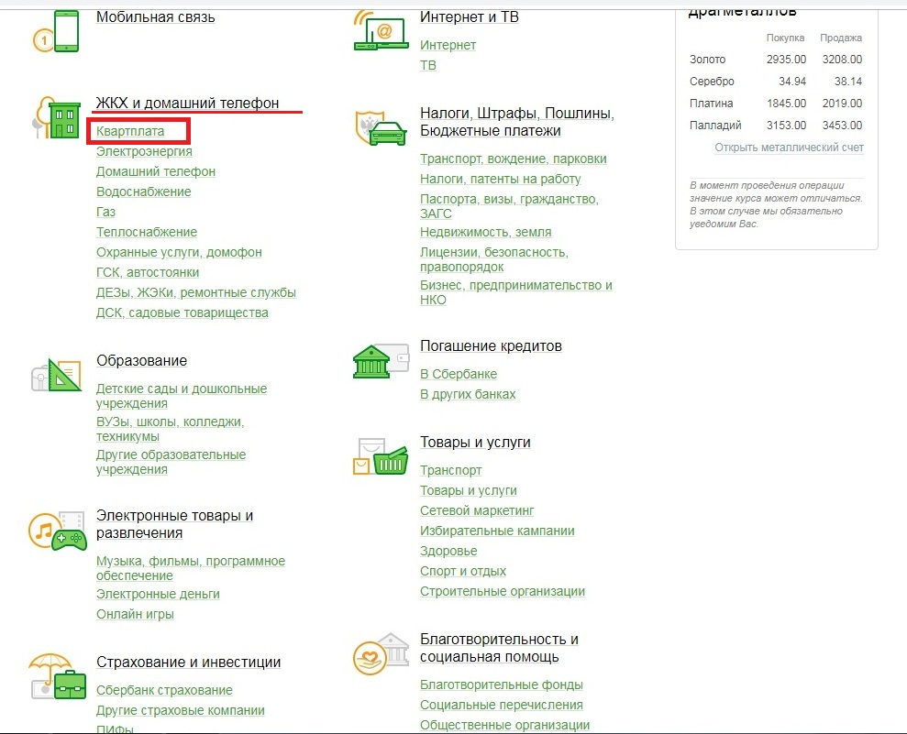
В графе «поиск» завести «Центр расчетов», либо выбрать из списка
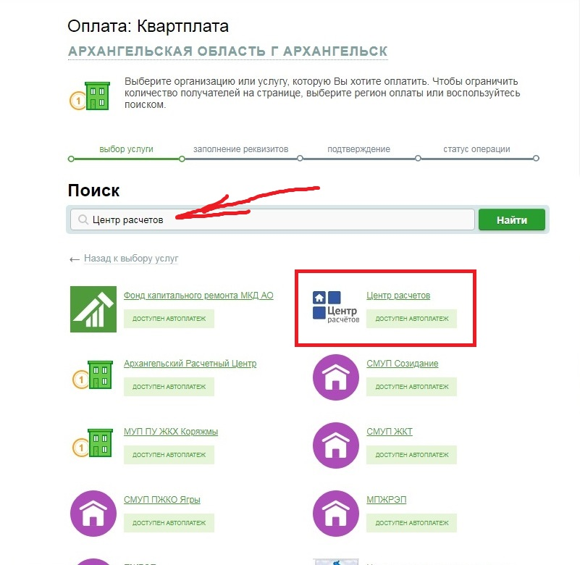

В графе «лицевой счет» указать 9-значный лицевой счет с кодом 5250 с квитанции
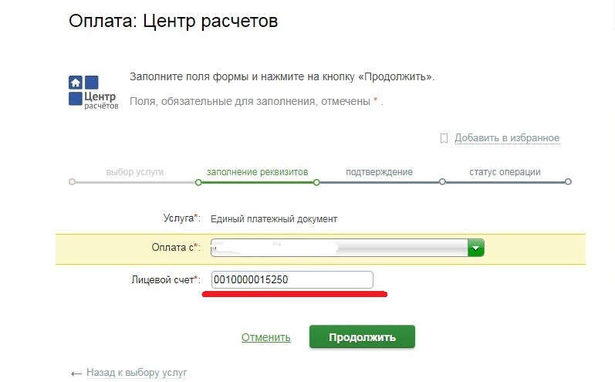
Оплатить услуги ООО «РВК-Центр»
